学習手順
英語の予習復習

■教科書の予習
※予習を始めるときは、前回予習・学校の授業を経たノートの見返しから始めよう。

①ノートを見開き、左側に教科書本文を写す。
写す際、一語ごとではなく、少なくとも一節を音読し、覚えてから写す。こうすることで、英語の語順が自然に身につく。書くスピードも速くなる。単語のスペルも練習できる。多少面倒に感じることもあるが。
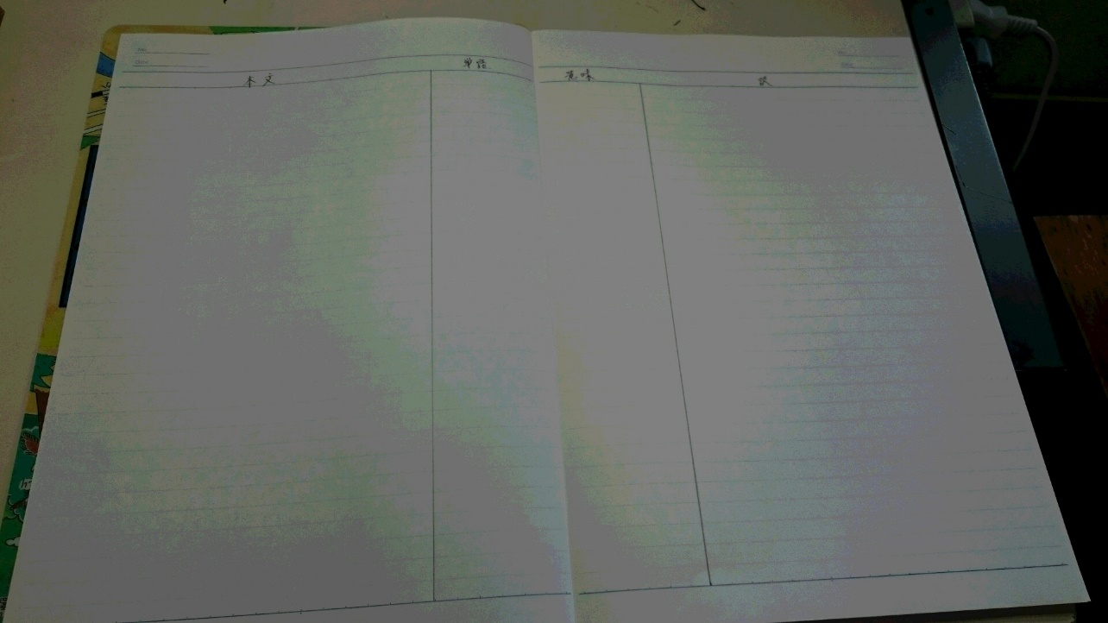
↓
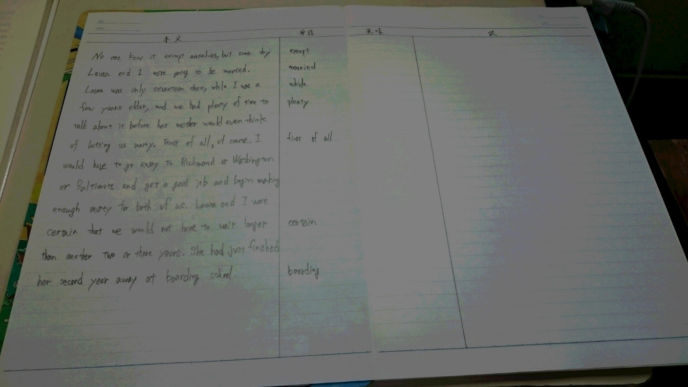
②新出単語、忘れていた単語を抜き出して調べる。ノートを区切って単語を調べるスペースを作ってもよい。
本文で出てくる行にしておくと、使われ方を確認しやすい
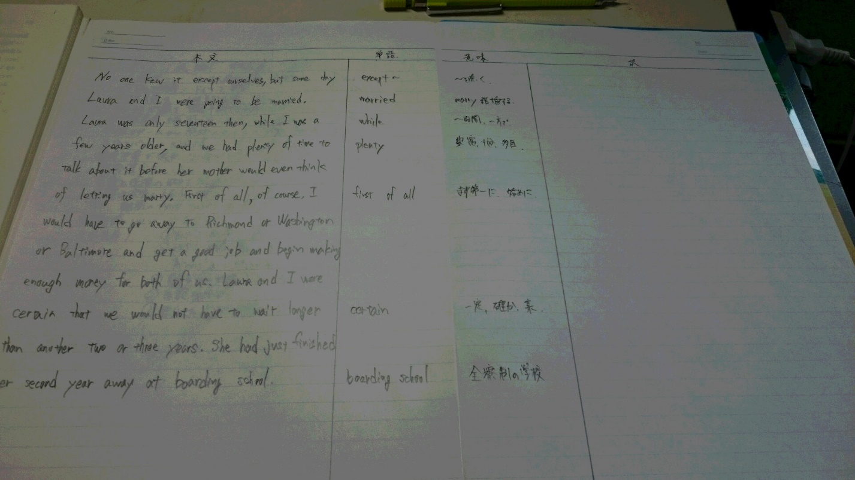

③自分なりに日本語訳をしてみる。英語の文頭に行を合わせると後で（復習時に）見やすい。
適当な訳でもOK 学校の授業で確認すればよいから
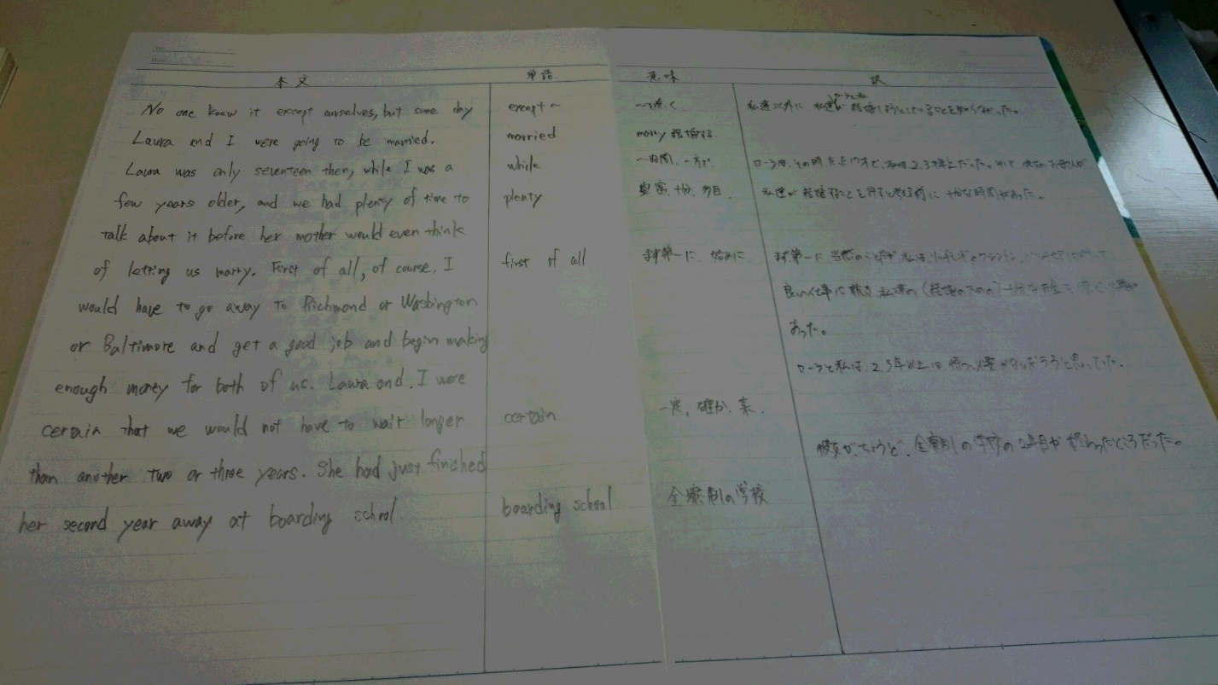

■学校の授業
学校の授業で、重要ポイントとなる文法や、重要単語を書き込む。
色ペンがあるといい。個人的には５色ペンを推奨します。色の使い分けを自分ルールを作っておくと楽しい。
赤：重要事項、青：説明、ピンク：知識 など
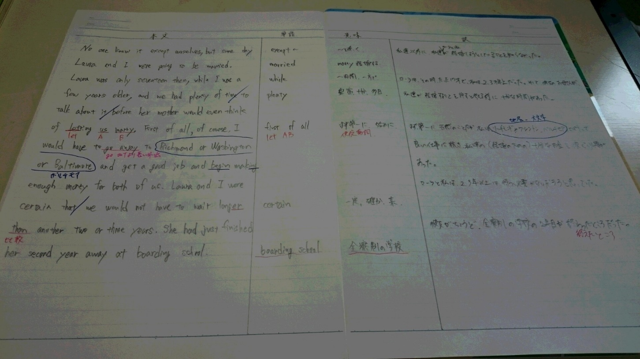

■復習
学校の授業を受けたノートを読み返す。教科書にメモした内容を付け加えて、英語のノートは一旦完成。
復習のタイミングは、授業当日と次回の予習前。定期テスト２週間前ぐらいになるともう一度読み返してみる。
予習が出来ていると、テスト前の学習時間を大幅に短縮できる。

